Муниципальное казенное общеобразовательное учреждение
«Элисенваарская средняя общеобразовательная школа»
(МКОУ «Элисенваарская СОШ»)
186720 Республика Карелия, Лахденпохский р-н, п. Элисенваара, ул. Школьная, д.7,
тел/факс (814)50 33-651, elis-ch-37@yandex.ru

Класс | 11
Предмет | Математика
Учитель | Орлова Ирина Викторовна
Дата проведения урока по расписанию | 01.02.2022г.
Контакт для отправки выполненного задания
Срок сдачи на проверку/срок изучения | 01.02.2022г
Тема урока | Контрольная работа по теме «Объем шара. Площадь сферы»

Выполняете контрольную работу на платформе «Учи.ру».
ВНИМАНИЕ! Вам дана одна попытка. Время на выполнение 30 минут.
- П поисковой строке ввести «Учи.ру»
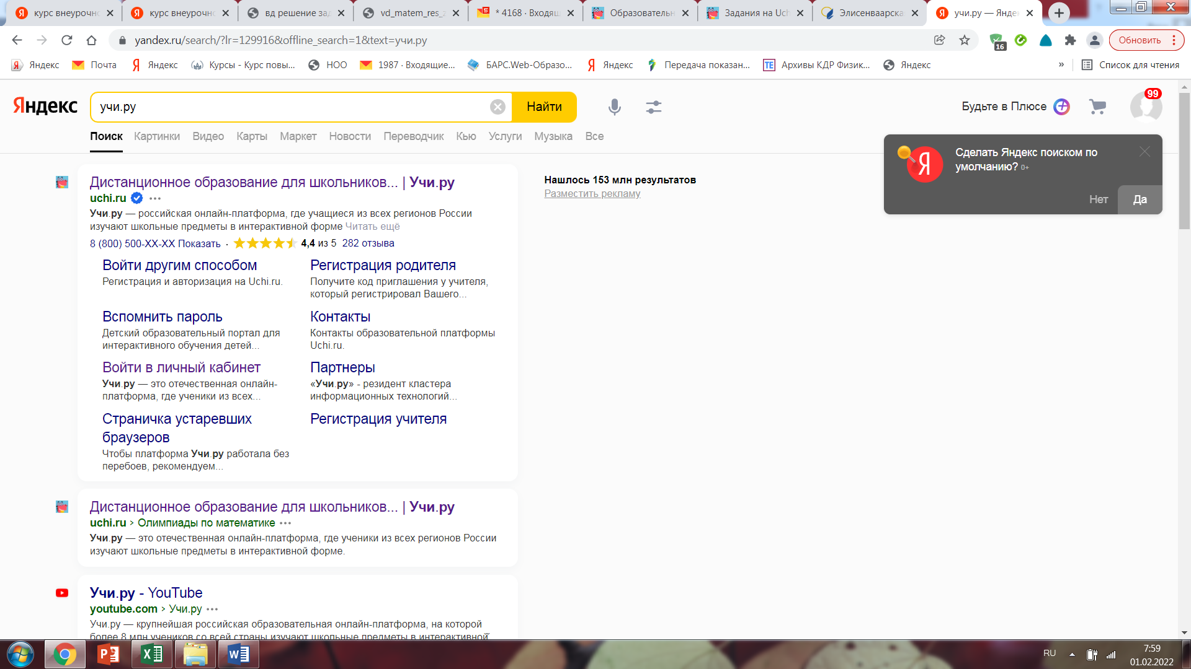
- Ввести свой логин и пароль

Код класса 581 939 508
Алферова Марина Логин: 19 Пароль: 7020огород

Еремин Денис Логин: 19 Пароль: 7450артист

Шадрина Елизавета Логин: 19 Пароль: 7350мука

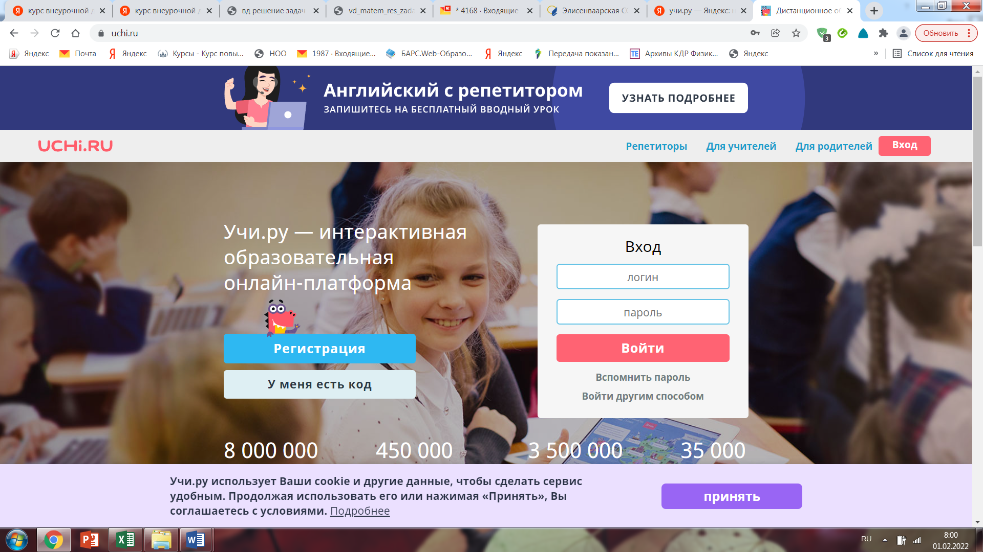
- Найти карточку «Задания от учителя»
